АКТ
визуального осмотра земельного участка

Дата осмотра 12 марта 2021 года
Время осмотра 15-30
по адресу: Оренбургская область, Оренбургский район, Подгородне-Покровский сельсовет, с. Подгородняя Покровка, ул.Елшанская, д.№30/2, площадь 1713 кв.м., кадастровый номер 56:21:1801002:2082
Лица, проводившие осмотр:
Ахмерова Ольга Геннадьевна – главный специалист администрации МО Подгородне-Покровский сельсовет;
Ломакин А.В. – главный специалист администрации МО Подгородне-Покровский сельсовет.

На основании заявления собственников земельного участка (№57 от 04.03.2021) по проекту решения о предоставлении разрешения на условно разрешенный вид использования земельного участка с кадастровым номером 56:21:1801002:2082 с «для ведения личного подсобного хозяйства и индивидуального жилищного строительства » на «блокированная жилая застройка» код 2.3. сотрудники выехали на место нахождения земельного участка. Осмотр проводился в дневное время, при естественном освещении
При визуальном осмотре выявлено, что на земельном участке объекты строительства отсутствуют.
Акт составлен в 1 экземпляре для приобщения к делу по публичным слушаниям, назначенным на 30.03.2021 с 15-00.
Прилагаются 4 фотографии на 2 листах.
Подписи лиц, проводивших осмотр:

Ахмерова О.Г. __________________

Ломакин А.В. ___________________

Приложение к акту осмотра от 12.03.2021 – с. Подгородняя Покровка, ул.Елшанская, д.№30/2

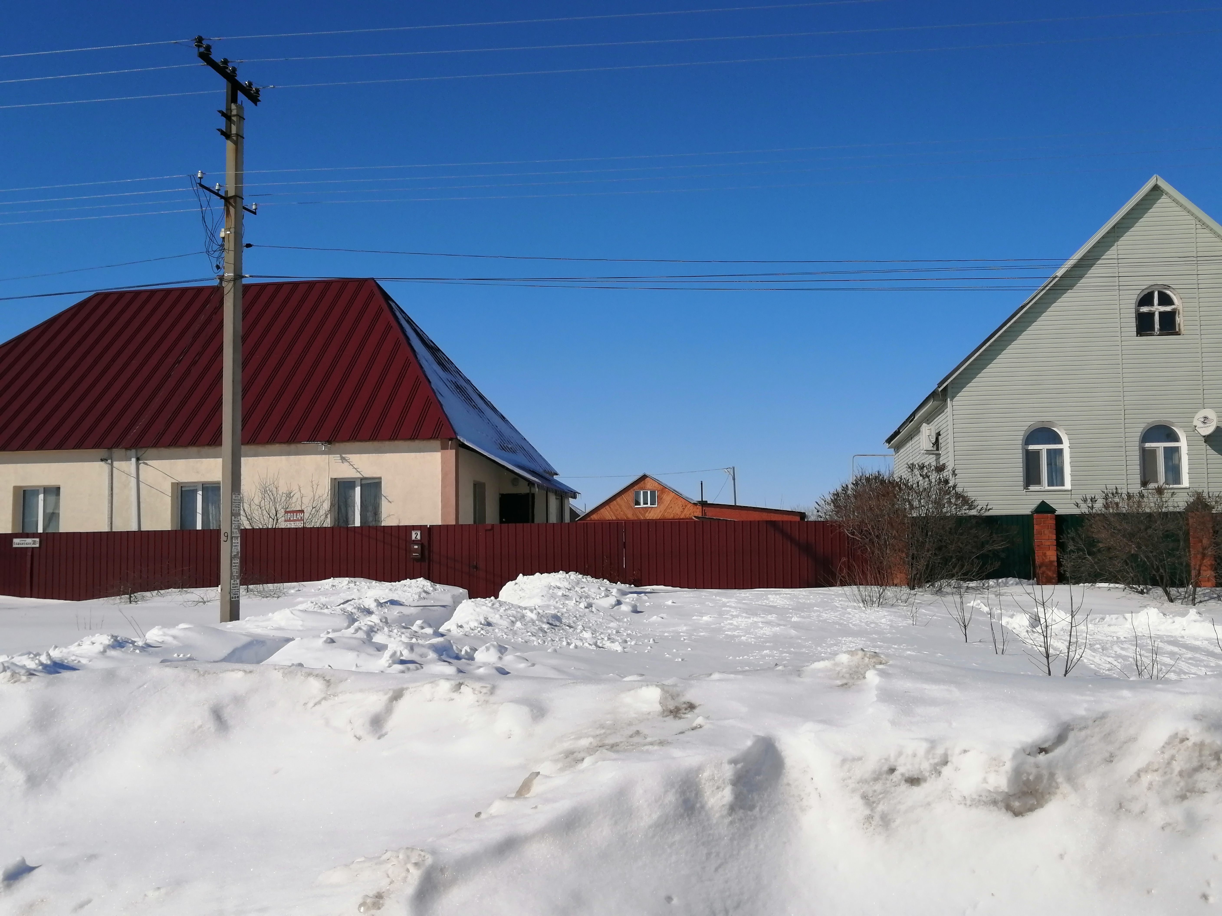
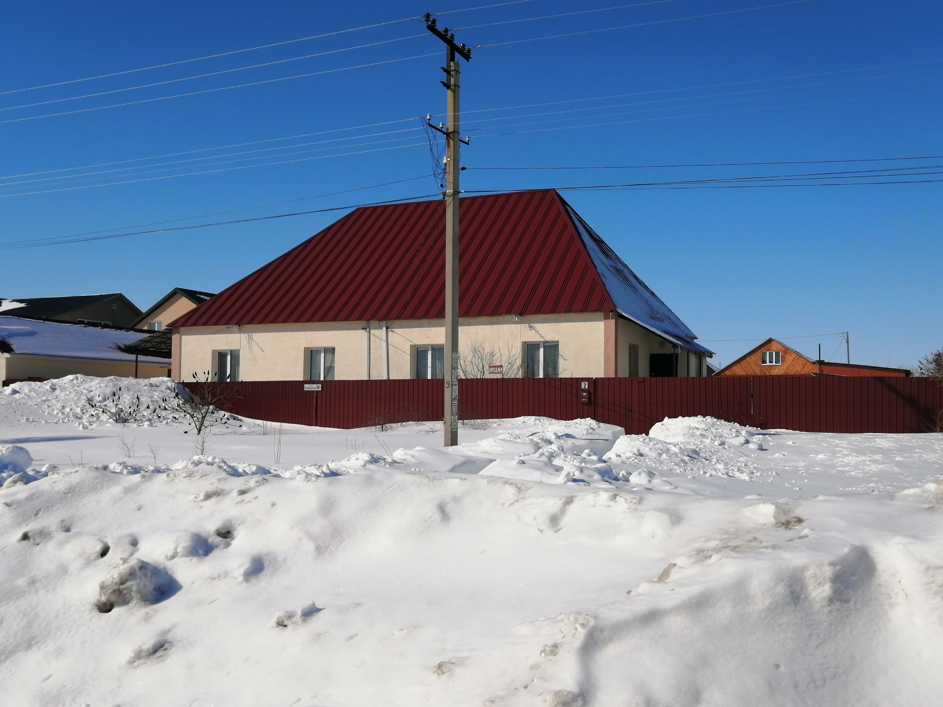

Приложение к акту осмотра от 12.03.2021 – с. Подгородняя Покровка, ул.Елшанская, д.№30/2

